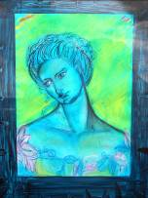
1.Die Blaue Sehnsucht ( 14.4.04) 2.Wasserfrau 3.Die Nymphe (16.2.03)
Aquarell + Pastell auf Papier
50 x 70 € 120

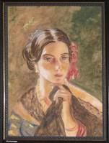
4. Mademoiselle Ruschò (9.9.03) 5. Salamati- M.A.Pharahbod (9.4.04) 6. Einen Blick in den Orient (26.1.04)
Mischtechnik auf Papier Mischtechnik auf Papier Pastell + Aquarell
47 x 66 verkauft 70 x 100 € 450,- 50 x 70 € 350,-

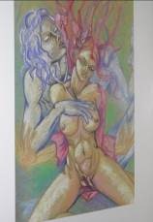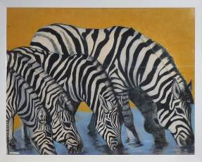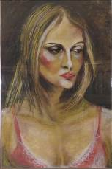
7. Der Feuertanz (12.2.04) 8. Zebra Herde am Fluß ( 13.1.04) 9. Biß der Blondine ( 3.2.03)
Pastell auf Papier Pastell + Farbstift auf Papier
98 x 68 € 560,- 50 x 70 € 90

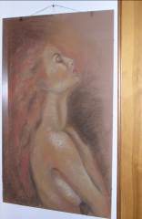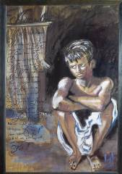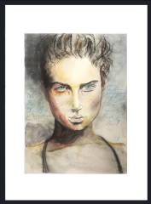
10.Rotschopf (3.3.02) 11. Ananda (19.4.04) 12.Lydia ( 04)
Mischtechnik auf Papier Aquarell + Acryl auf Papier
69 x 98 verkauft 50 x 70 € 90

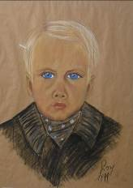
13.verschleierte Barbara (04) 14. Jüngling aus dem Orient 15. Leonardo
Mischtechnik auf Papier Farbstift + Pastell auf Papier Pastell auf Papier 30 x 44 € 150 50 x 70 € 90,- 50 x 70 verkauft

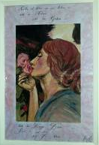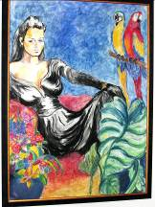
16. Duft der Rosalinde 17. Die Papageien Dame 18. Saskia, die Entblößt (7.05)
Pastell + Aquarell auf Papier Pastell + Aquarell auf Papier
68 x 98 € 120,- 136 x 99 € 679,-
inkl. Holzrahmen und Verglasung

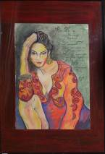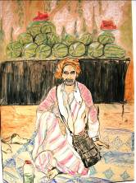
19.Ramona ( 6.10.05) 20.Adolfo de Velasco, Seelenruhe ( 9.05) 21. Khalid Mustapha, der Melonen Verkäufer (9.05)
Pastell + Aquarell auf Papier Mischtechnik auf Papier
50 x 70 € 180,- 50 x 70 € 250,-

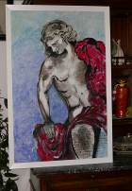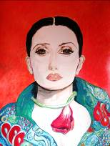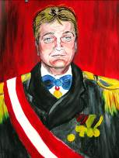
22. Romeo (11.05) 23. Rosetta Masulini (12.05) 24. Rudi (1.06)
Farbstift + Aquarell auf Papier
70 x 100 verkauft

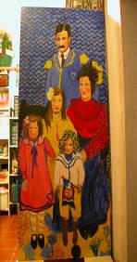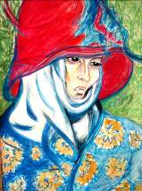
25. Karneval (2.06) 26. Die versunkene Familie (14.3.06) 27. Chinesische Arbeiterin ( 2.06)
Aquarell + Farbstift auf Papier unverkäuflich Pastell auf Papier
50 x 70 € 130,- 50 x 70 €150,-

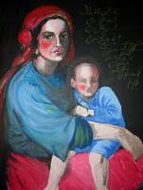
28. - 29. Salome (9.4.06) 30. Mutterliebe (27.4.05)
Acryl auf Spanplatte -----
100 x 150 € 350

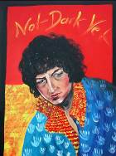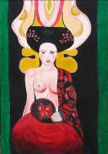
31. Not Dark yet (13.7.06) 32. Tempel der Liebe (05.2006) 33. Unsterblich ( 20.7.06)
------ Acryl auf Spanplatte Acryl auf Spanplatte
100 x 150 € 350,- 100 x 150 € 220,-


34 . Die Köchin (15.9.06) 35. Himmelsbotin (27.9.06) 36. Freie Liebe (12.10.06-19.3.07)
Tempera auf Spanplatte
100 x 150 verkauft

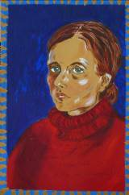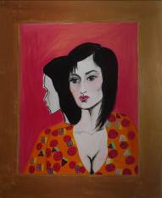
37. Mira (9.3.07) 38. Porsche (21.3.07) 39. Leticia ( 30.3.07)
Mischtechnik ----- Acryl auf Leinwand
Spanplatte 47 x 74 € 90,- 80 x 90 € 160,-

